58招聘企业微信小程序-需求文档

**V1.0**

|  |  |  |  |
| --- | --- | --- | --- |
| 编制部门： | 招聘产品部 | 项目名称： | 招聘企业微信小程序 |
| 编制人： | 陈笑楠 | 编制日期： | 2017-11-09 |
| 审批人： |  | 审批日期： |  |

目录

一、需求背景 3

二、需求目标 3

三、需求概述 3

四、需求详情（企业小程序） 4

4. 1头图 4

4. 2点赞入口 6

4. 3在招职位 7

4. 4吸顶功能 9

4. 5分享按钮 10

4.6职位详情页 10

五、其他 11

六、小程序整体规划 12

七、埋点统计 12

八、技术调研 13

# 一、需求背景

2017年以来，小程序流量越来越多，对低频应用及非wifi网络环境重要性愈发凸显，目前附近小程序平均日uv在10左右（微信同学给到数据）；并且58年活跃企业数量超过1000万，会员用户40万，有庞大的长尾，流量获取及效果预期可观。

另外，从今年开始，线上流量已经接近饱和，2018年主要的增长点在线下，需要将线下还未触达的用户以及流量引到线上，与此同时，小程序的切合度最高。近期来看，小程序发展迅速，微信对小程序的推广力度越来越大，2018年将会是小程序的增长年。

# 二、需求目标

1、58为企业提供小程序建站平台，实现一键同步58信息等功能，将原有在微信小程序后台操作的步骤，迁移到58后台。~~（批量生成企业小程序是否可行，需要技术调研）~~

2、2018年日均活跃100W

3、简历创建、投递

# 三、需求概述

解释一下企业小程序：58作为建站平台，为每个企业提供招聘小程序的模板和后台（一期借用黄页的后台），通过一键授权的方式，快速同步在58招聘的信息和企业介绍，帮助企业快速生成自己的小程序。

目前小程序的来源分为以下6种（图一），结合线下招聘的场景分析，**本期重点**需求点以及核心功能如下（图二、图三） 后期规划详见最后

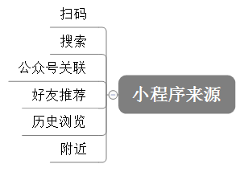（图一）

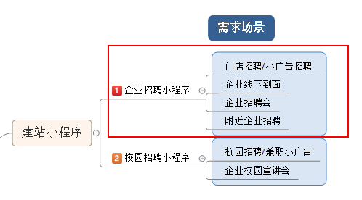（图二）

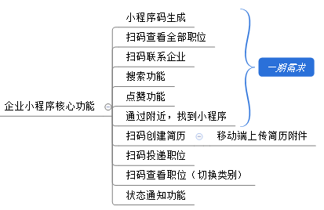（图三）

* **后台（建站后台或者58个人中心）核心功能如下：**

一键授权小程序、一键同步58信息、上传背景图、上传头像

# 四、需求详情（企业小程序）

企业小程序不做兼职职位展示和详情页

## 4. 1头图

头图包括企业logo、背景图、名称、企业热度、企业性质和规模、企业认证原型如下：

三个配色模板，用户可以自主选择红、蓝、橙

* ~~企业logo由用户从后台主动上传；~~
* ~~背景图，由用户主动上传，~~**~~前端做高斯模糊处理~~**；
* 名称、企业性质和规模、认证，抓取58企业介绍相关字段；
* 企业热度，为该企业当前的点赞情况。

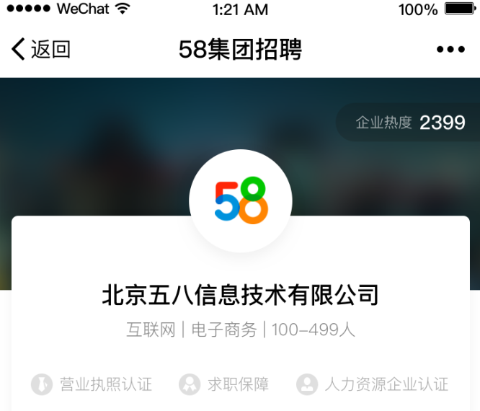

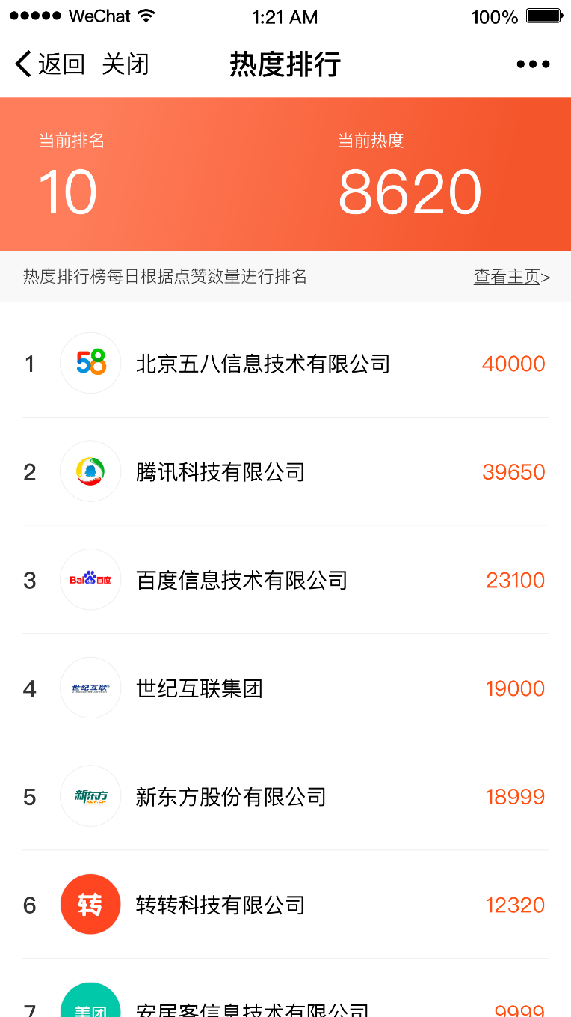

* **交互逻辑：**
* 点击企业热度，进入企业排名页面，排名页展示top100的企业，查看点赞情况；如果这个用户在toop100中，我们就实时更新他的排名情况，如果不在toop100中，就隔日更新；
* 排名页默认展示10个企业，点击查看更多再加载10个企业；如果前期企业没有点赞数，则按照注册先后顺序排名；
* 企业排名页展示当天该企业的排名和当前热度，以及其他企业的情况，其他企业不可点；
* 点击**排名页**的查看主页，进入企业首页；
* 点击企业卡片，展示企业简介，如下，点击×，关闭简介；
* 公司简介页面，最后几行做颜色渐变效果，右侧有上下滑动效果，下滑展示更多企业介绍；
* 其余为静态页面，认证状态、企业简单的信息，直接抓取58已有的介绍。

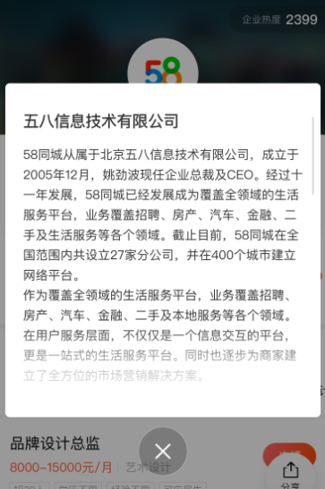

## 4. 2点赞入口

历史浏览和今日访问，以及点赞功能。原型如下：

* 历史浏览，展示改企业小程序的总PV；
* 今日访问，最新头像展示当前访问者的头像；
* 爱心为点赞功能，数据和企业热度保持一致，及该企业当前的点赞人数，一个微信ID只能点赞一次。

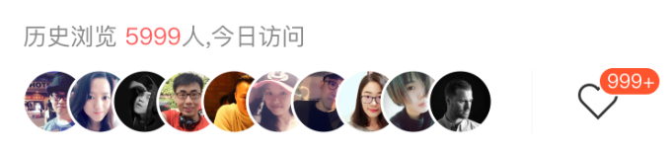

**交互逻辑：**

* 爱心为灰色：点击爱心，爱心变红，点赞数增加1，企业热度+1，不做取消点赞功能。

## 4. 3在招职位

在招职位显示该企业发布的所有职位，按照发布时间倒序展示~~，另外优先展示商业贴（~~**~~埋点需要注意~~**~~）。~~*~~不区分商业贴~~*

* 用户进来默认展示企业的“全部”在招职位，*若企业发布的“三级类”类别较多，则给出筛选TAB，TAB超过3-4个时（看具体字数），可以左右滑动；(楷体字部分二期做)*
* 若无发布的职位，则显示：HR有点懒，还没有发布职位。**PS：此部分，不仅展示58上架职位，未上架但通过审核的职位，也会展示，但是尽量做去重处理（根据三级类和标题维度去重或者参考目前列表页的去重逻辑）；**
* 职位列表展示职位名称、薪资、三级类、招聘要求、电话联系按钮，*申请按钮；(楷体字部分二期做)*

原型如下：

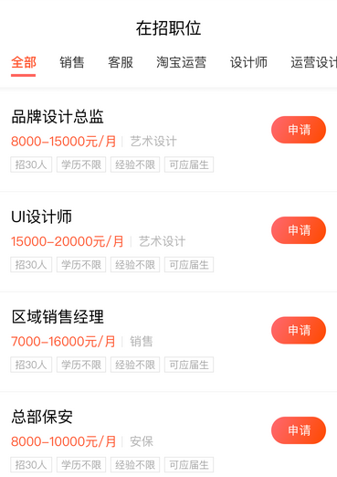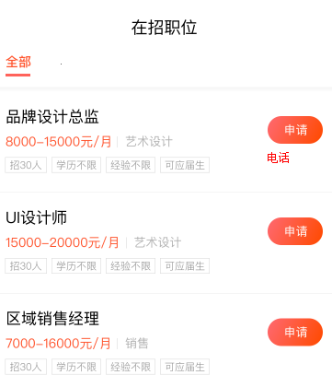

（一期原型）

**交互逻辑：**

* 职位卡片整条可点，*点击进入职位详情页*；点击电话联系，进行电话沟通，电话拨打不走号码保护，拨打电话直接联系企业~~（需要走号码保护流程）~~
* 点击列表页电话，可以直接进行电话沟通
* *点击申请按钮，直接申请职位；(楷体字部分二期做)*
* *判断是否有简历，有简历，选择对应类型简历投递，没有简历，创建微简历投递。微简历字段如下：****姓名、性别、出生年份、最高学历、工作经验、手机号码、验证码****（微信是否可以直接绑定用户的手机号，省去手机号码验证这个环节）****、谁能看到这份简历、不想从事的行业****；*
* *简历创建成功后，直接投递该职位；****(PS：简历已有小程序投递流程，简历发布流程1月计划开发，目前没有简历的场景会引导到IM)***
* *三级类别可以左右滑动，点击切换，列表展示对应筛选的三级类；*
* 默认展示20条职位，点击查看更多，加载20条，在此之后，再有职位，就默认加载20条。

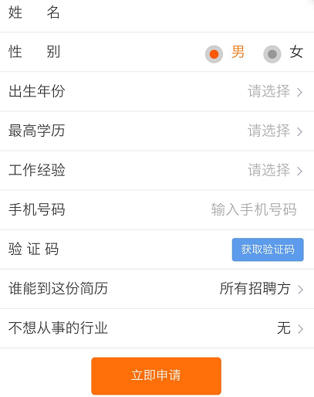

## 4. 4吸顶功能（一期预留功能位置）

职位列表上划到最顶端时，全部职位和三级类筛选吸顶，原型如下：

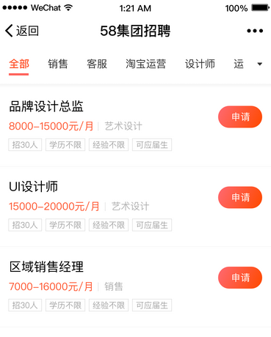

***交互逻辑：（二期做）***

* 三级类别可以左右滑动，切换；
* 点击下拉小三角，可以展示全部在招三级类筛选项，原型如下：
* 点击对应的三级类，职位列表展示对应的三级类职位。

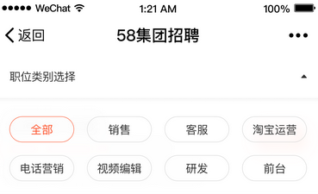

## 4. 5分享按钮

分享按钮固定悬浮在页面左侧

原型如下：

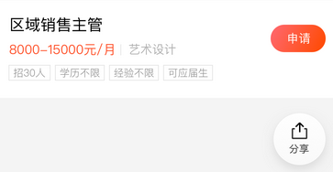

**交互逻辑：**

* 点击分享按钮，调起小程序分享页面，选择分享给好友或群聊~~、生成朋友圈分享图、以及生成二维码。具体接口，可以参考微信官方文档~~

<https://mp.weixin.qq.com/debug/wxadoc/dev/api/share.html>

## 4.6职位详情页

职位详情页展示具体的职位信息、企业信息，和APP线上已有详情页内容一致，分享按钮和电话联系按钮、*（申请职位按钮，二期做），*职位详情下方有职位推荐。

原型如下：（**简要示意**）

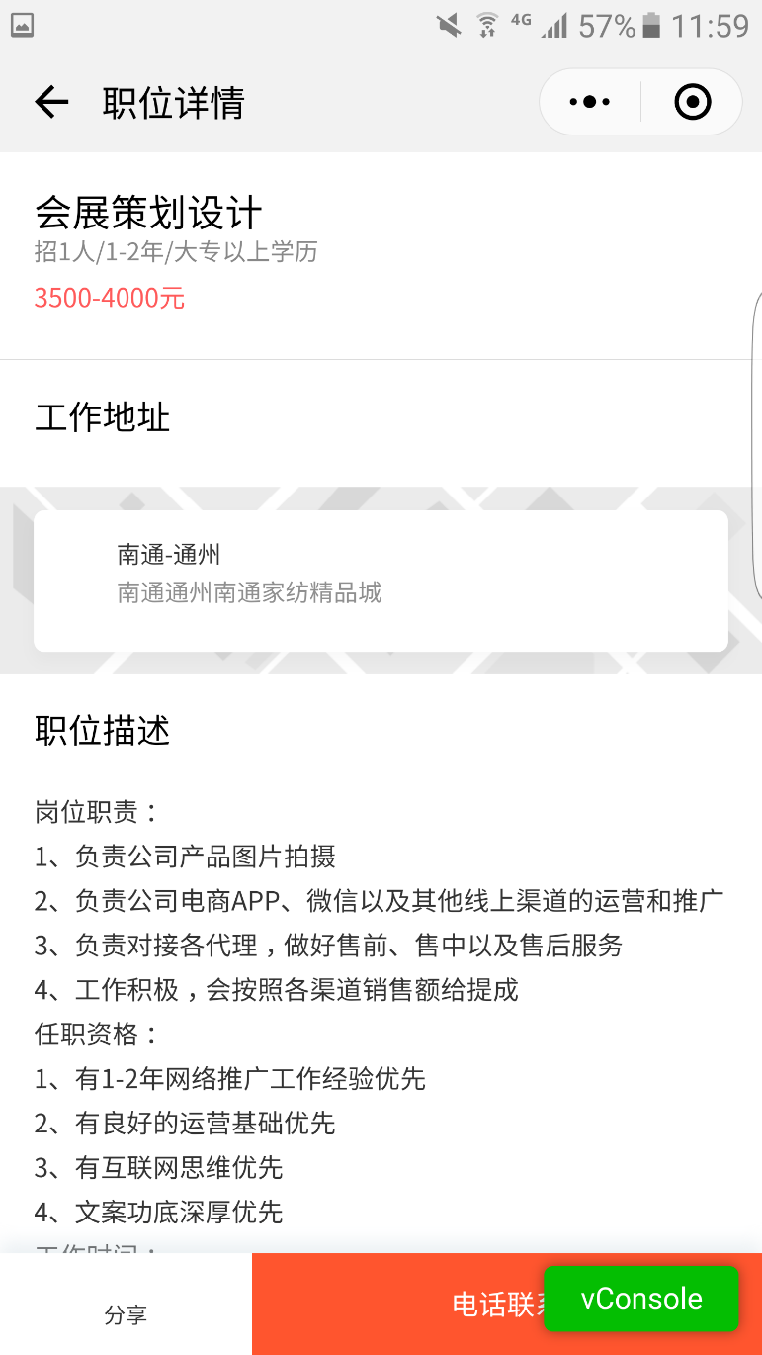

**交互逻辑：**

* 点击分享，调起小程序分享控件，包括分享给好友或群聊、~~生成朋友圈分享图、生成公众号文章分析图以及生成二维码~~
* ~~点击申请职位，走职位申请逻辑（判断是否有简历）~~
* ~~职位推荐，默认展示5条，超过5条，点击查看更多，每20条加载一次~~
* 点击电话联系，调起拨打电话

**推荐逻辑：**

~~距离优先，根据用户画像走。~~

# 五、其他

**1.账号登录问题@passport**

小程序登录的时候，会判断下该微信号是否绑定在了某个58账号上，如果有绑定关系，直接登录成功。如果微信号没有绑定58账号，则拉起的是绑定58账号的页面，是一套SDK

**2.UI链接**：

<http://uxd.58corp.com/index.php?share/folder&user=liyang31&sid=dxMufshB>

**3.后台：**

前期会用黄页的后台，我们上传招聘专用模板（黄页那边判断业务线），后期看工作量，将开发招聘自己的建站后台。

# 六、小程序整体规划

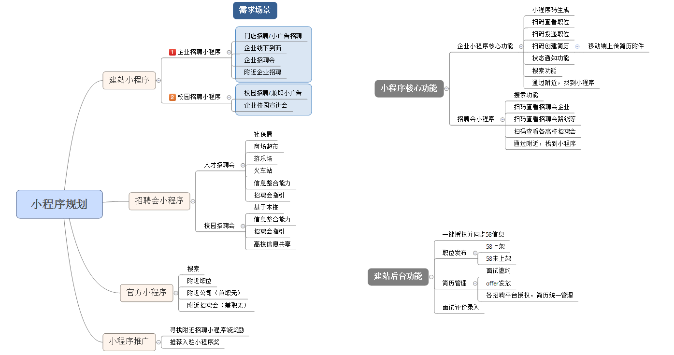

（放大200查看）

# 七、埋点统计

见EXCEL表

按企业拆解清楚

# 八、技术调研

可供参考的小程序：拉勾网|招聘求职找工作、小王子内推

可供参考的后台：金桔小店<https://jinjuxiaodian.com/home>

账号：wuba_chenxn@163.com

密码：19931016cxn

[**https://www.wjx.top/jq/17834398.aspx**](https://www.wjx.top/jq/17834398.aspx)